KÉRVÉNY LEADÁS HALLGATÓI WEBEN

**Ekvivalencia alapú kreditbeszámítási kérelem beadása**

Tárgyak/Tárgyhoz kapcsolódó kérvények menüponton tudjuk leadni a kérvényt

Megkeressük a tárgyat, amihez szeretnénk leadni kérvényt, majd a sor végén válasszuk a Tovább linket

A kérvényben adjuk meg a korábbi szak és szakirány adatokat, táblázatban töltsük ki az elfogadtatni szánt tárgyak adatait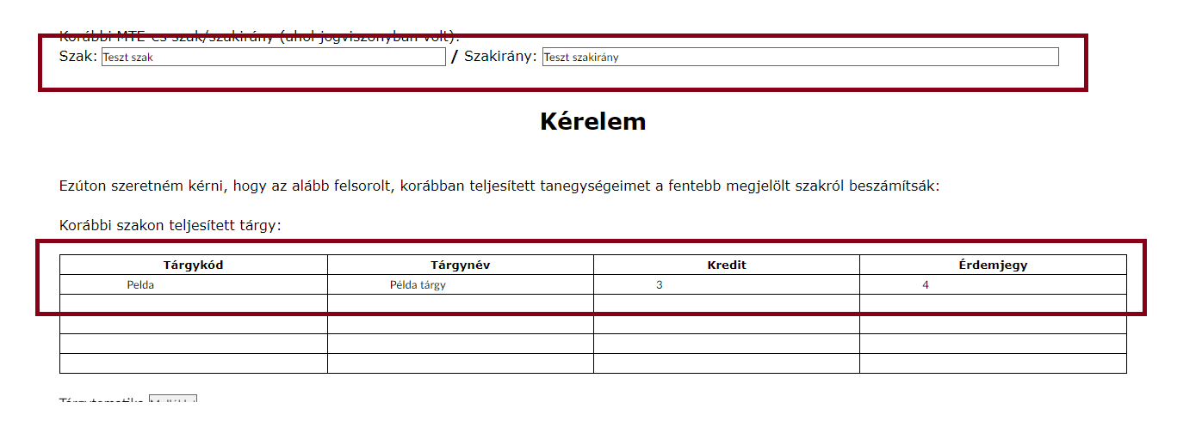

A legenerált kérvényt még egyszer át tudjuk olvasni, ha mindent rendben találunk, akkor a jobb felső sarokban lévő Kérvény beküldése gombbal leadhatjuk a kérvényt. A képen szöveg, szoftver, Weblap, Webhely látható
